
ΕΛΛΗΝΙΚΗ ΔΗΜΟΚΡΑΤΙΑ
ΝΟΜΟΣ ΧΑΝΙΩΝ Χανιά, 12 /06 /2015
ΔΗΜΟΣ ΧΑΝΙΩΝ Α.Π. 34449
ΤΜΗΜΑ ΕΞΟΔΩΝ, ΓΡΑΦΕΙΟ ΠΡΟΜΗΘΕΙΩΝ
Δ/νση: Κυδωνίας 29, Χανιά Κρήτης, ΤΚ: 73135
Πληρ: Κουτσουράκη Γεωργία
Τηλ.: 28213 41760, Fax: 28210 93300
www.chania.gr, email: g-promitheies@chania.gr

ΑΝΑΚΟΙΝΩΣΗ

Συνδιοργάνωση εκδηλώσεων για την Ευρωπαϊκή Γιορτή της Μουσικής (Διαμονή συγκροτημάτων)

Ο ΔΗΜΟΣ ΧΑΝΙΩΝ
Έχοντας υπόψη:
- Τις σχετικές διατάξεις του N.3852/07-06-10 Νέα Αρχιτεκτονική της Αυτοδιοίκησης και της Αποκεντρωμένης Διοίκησης – Πρόγραμμα Καλλικράτης,
- Τις σχετικές διατάξεις του ΠΔ 28/80.
- Τις σχετικές διατάξεις του N. 3463/2006 (ΦΕΚ 114 Α/2006).
- Τον προϋπολογισμό του Δήμου έτους 2015 στον ΚΑ 00-6434.001 λοιπές δαπάνες δημοσίων σχέσεων.
- Την υπ’ αρ.386/2015 απόφαση του Δημοτικού Συμβουλίου για την έγκριση της εκδήλωσης και την ψήφιση πίστωσης ποσού 500,00€ σε βάρος του ΚΑ 00-6434.001 για την κάλυψη της δαπάνης διαμονής σε ξενοδοχείο στα πλαίσια της συνδιοργάνωσης εκδηλώσεων για την Ευρωπαϊκή Γιορτή της Μουσικής
- Την αριθ. Α-916/2015 Π.Α.Υ
- Την αριθ.33640/10-06-2015 εισήγηση της Δ/νσης Κοινωνικής Προστασίας -Παιδείας-Πολιτισμού-Αθλητισμού για την ανάγκη εκτέλεσης της παραπάνω διοργάνωσης
- Την υπ’ αρ. 284/01-09-2014 απόφαση Δημάρχου Χανίων περί ορισμού Αντιδημάρχων και μεταβίβασης αρμοδιοτήτων.
- Τις ανάγκες του Δήμου Χανίων που επιβάλλουν την ανωτέρω δαπάνη.

ΑΝΑΚΟΙΝΩΝΕΙ
Τη διενέργεια διαδικασίας για την ανάθεση της διαμονής σε ξενοδοχείο στα πλαίσια της συνδιοργάνωσης εκδηλώσεων για την Ευρωπαϊκή Γιορτή της Μουσικής στις 20 και 21 Ιουνίου 2015 στην πόλη των Χανίων .
Στα πλαίσια της ανωτέρω διοργάνωσης ο Δήμος Χανίων θα καλύψει την διαμονή των των μουσικών σχημάτων που συμμετέχουν στις εκδηλώσεις με δεδομένο ότι όλα τα υπόλοιπα έξοδα θα βαρύνουν τους ίδιους και θα προσφέρουν τις υπηρεσίες τους αφιλοκερδώς.
Ο συνολικός προϋπολογισμός είναι 500,00€ συμπεριλαμβανομένου του ΦΠΑ και αφορά διανυκτέρευση ως εξής:
2 μονόκλινα δωμάτια σε ξενοδοχείο με πρωινό για 1 διανυκτέρευση
3 δίκλινα δωμάτια σε ξενοδοχείο με πρωινό για 1 διανυκτέρευση
4 τρίκλινα δωμάτια σε ξενοδοχείο με πρωινό για 1 διανυκτέρευση
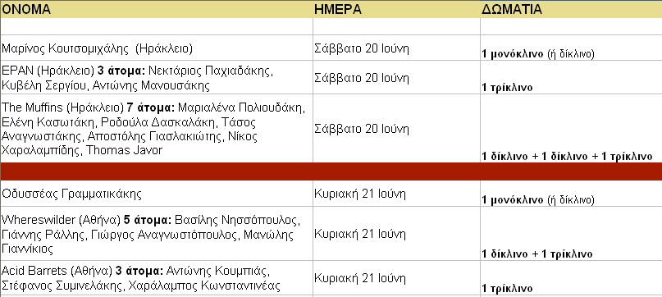
Αναλυτικά:

Οι ενδιαφερόμενοι μπορούν να υποβάλλουν τις οικονομικές προσφορές τους στο πρωτόκολλο του Δήμου Χανίων Κυδωνίας 29 Χανιά,ΤΚ 73100 ΣΕ ΚΛΕΙΣΤΟ ΦΑΚΕΛΟ με την ένδειξη προς Γραφείο Προμηθειών προσφορά για « Συνδιοργάνωση εκδηλώσεων για την Ευρωπαϊκή Γιορτή της Μουσικής (Διαμονή συγκροτημάτων)». Η παραπάνω προσφορά πρέπει να έχει πρωτοκολληθεί στο Δήμο Χανίων με ευθύνη του ενδιαφερόμενου το αργότερο μέχρι την Δευτέρα 15-06-2015 και ώρα 14:00.

Ο ΔΙΕΥΘΥΝΤΗΣ ΟΙΚΟΝΟΜΙΚΩΝ ΥΠΗΡΕΣΙΩΝ

ΧΡΗΣΤΟΣ ΓΙΑΚΟΥΜΑΚΗΣ

Εσωτερική διανομή:
- Γραφείο Δημάρχου
- Αντιδήμαρχο κ. Αλεξανδράκη Νεκτάριο
- Δ/νσης Κοινωνικής Προστασίας -Παιδείας-Πολιτισμού-Αθλητισμού Κοτσιφάκη Μαρία
- Πρόεδρο Επιτροπής απευθείας αναθέσεων Ανδρεάδη Χρυσούλα (Πολεοδομία)

